Памятка о безопасности использовании банковских карт (счетов)
16.06.2020
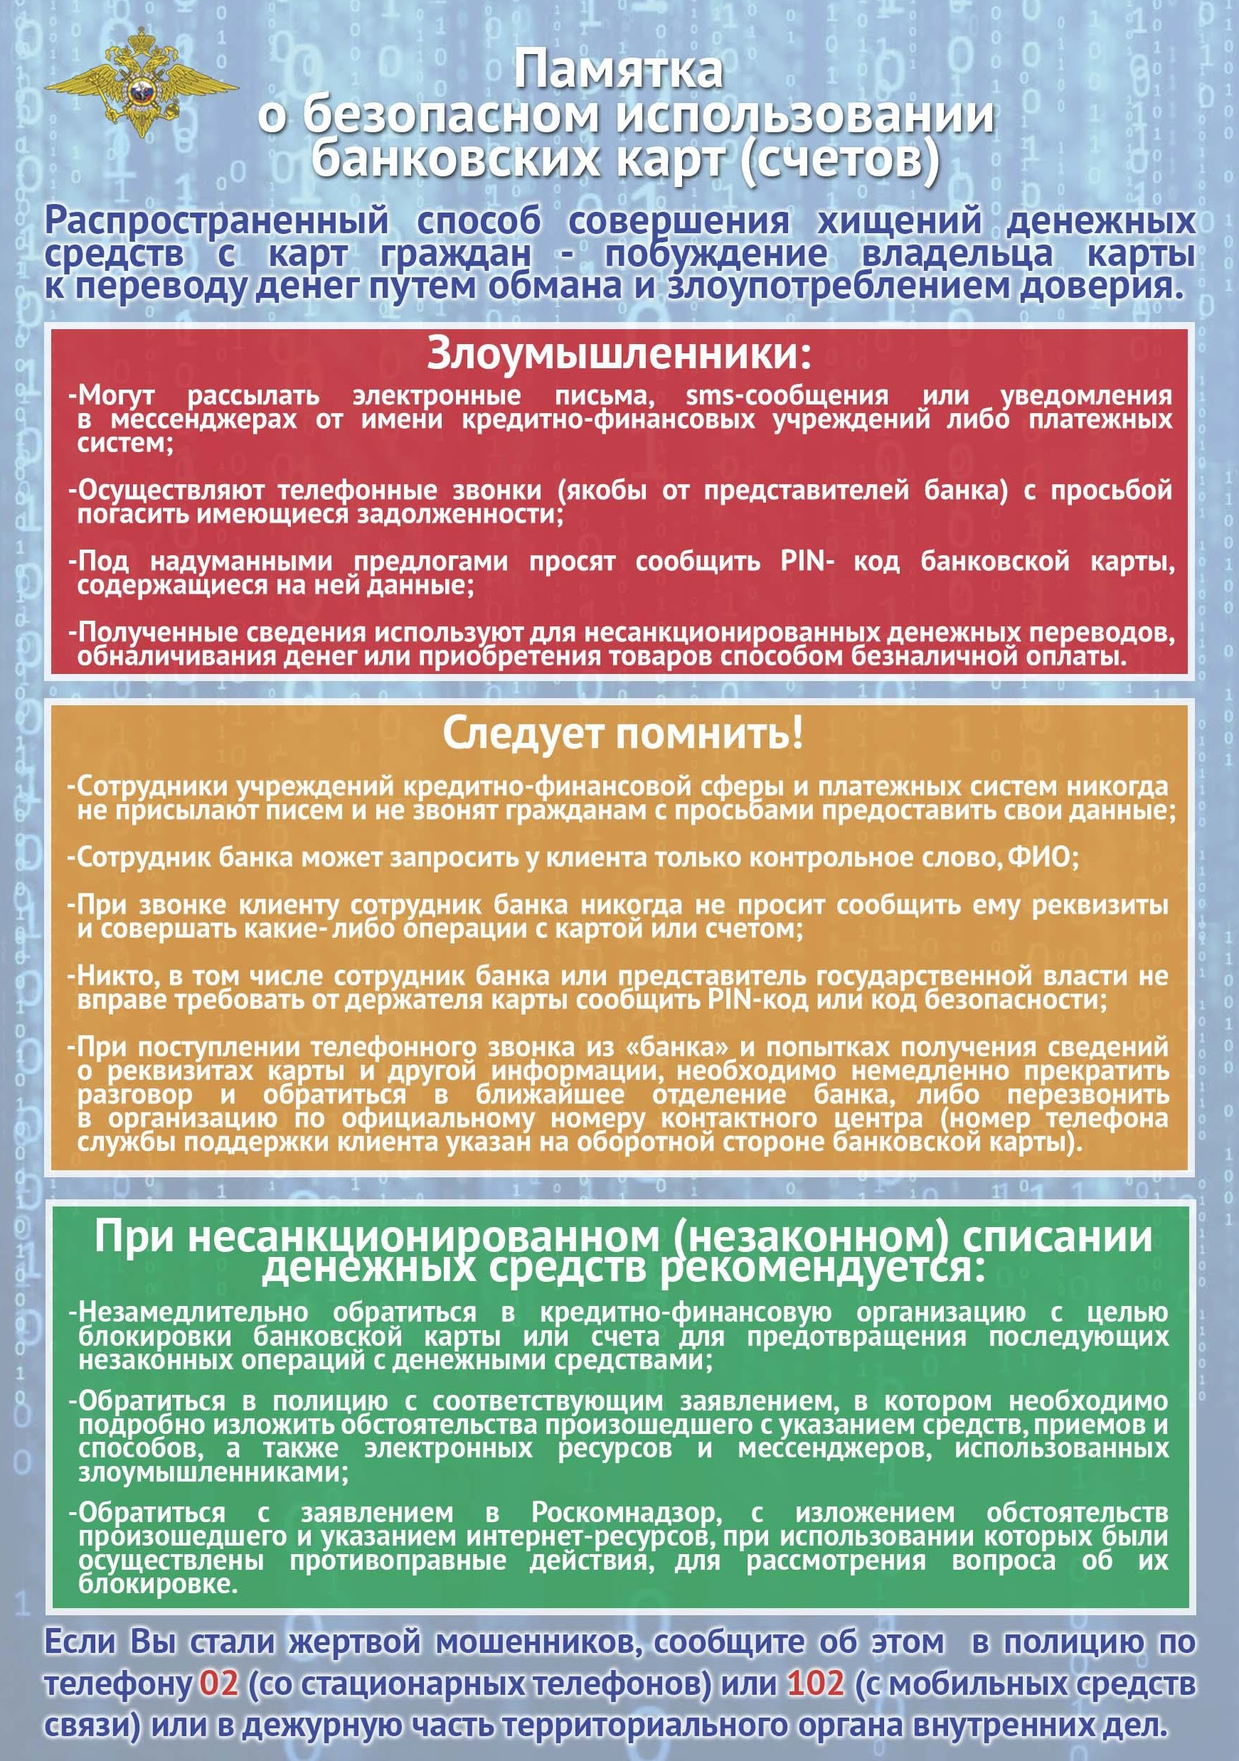

Адрес страницы: http://izmaylowo.mos.ru/your-safety/detail/8968724.html
Управа района Измайлово города Москвы

